Parcours en largeur

BFS

L'algorithme de parcours en largeur (ou BFS, pour Breadth First Search en anglais) permet le parcours d'un graphe.
C’est le même principe que pour un arbre.
Une première version : on commence par explorer un nœud source, puis ses successeurs, puis les successeurs non explorés des successeurs, etc.
L'algorithme de parcours en largeur permet de calculer les distances de tous les nœuds depuis un nœud source dans un graphe non pondéré (orienté ou non orienté).
Article Wikipédia sur l'Algorithme de parcours en largeur
Vidéo : https://youtu.be/NrQGxfFMYzs.

Une deuxième version équivalente parcourir en largeur un graphe à partir d’un sommet revient à visiter les voisins de ce sommet (i.e. les sommets à distance 1) puis les enfants des voisins (les sommets à distance 2 du point de départ) etc.….

Exemple :
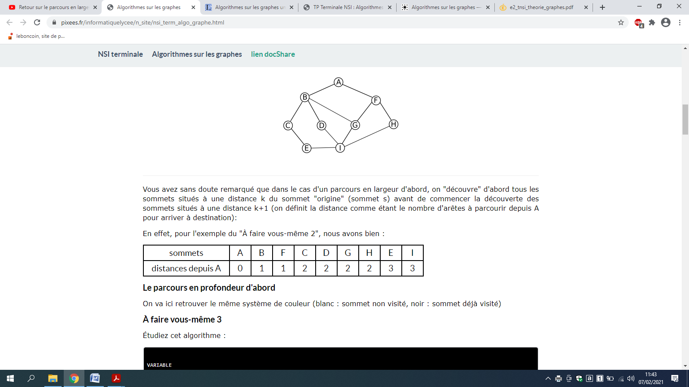

Le parcours, en largeur, depuis A est :
A faire depuis G

Exercice 1 :
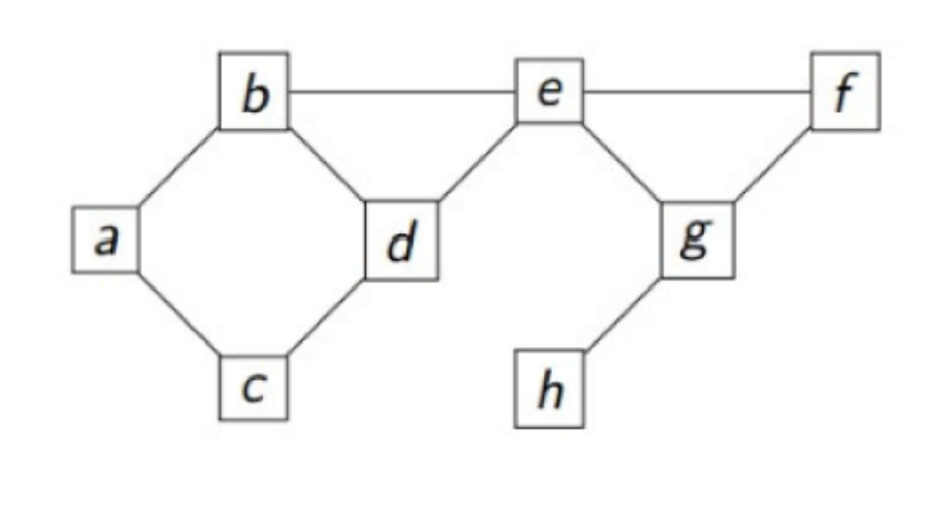
- Donner la distance entre les sommets a et e, c et g.
- Donner le parcours en largeur depuis a
- Donner le parcours en largeur depuis b, depuis h ; voir le pdf feuille parcours pour vous entrainer et colorier les sommets visités.

Exercice 2 :
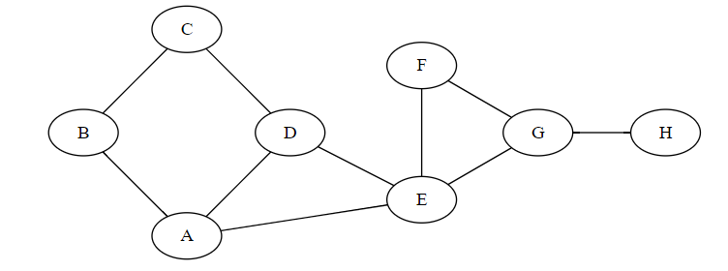
Donnez le parcours depuis A, depuis C, depuis G.
Donner le plus cours chemin de B à E

Algorithme pour le parcours en largeur
L'idée du parcours en largeur repose sur l'utilisation d'une file de la manière suivante :
- On part d'un sommet;
- On visite ses voisins directs et on les enfile s'ils ne sont pas déjà présents dans la file;
- On défile (c'est-à-dire qu'on enlève la tête de la file);
- On recommence à partir du point 2 tant que la file n'est pas vide.
Voici la traduction en pseudo-code du parcours en largeur d'un graphe décrit ci-dessus.
F est une file vide
On enfile un sommet
Tant que F n'est pas vide
S = Tête de F
On enfile les voisins de S qui ne sont pas déjà présents dans la file et qui n'ont pas été déjà défilés
On défile F
Fin Tant Que

Ecrire le code d'une fonction Python nommée parcours_en_largeur (graphe, sommet) qui parcourt en largeur un graphe à partir du sommet sommet et dont sa liste d'adjacence graphe est représentée par un dictionnaire.
Cette fonction retournera la liste des sommets parcourus si le sommet sommet appartient bien au graphe et None sinon.
Le graphe de l’exercice 2 est dans parcours_eleve.py

Retour sur le parcours en largeur : https://youtu.be/N0PUdc-k74g

